Le Lièvre et la Tortue

Rien ne sert de courir, il faut partir à point :
Le lièvre et la tortue en sont un témoignage.
« Gageons, dit celle-ci, que vous n’atteindrez point
Sitôt que moi ce but. ─ Sitôt ? êtes vous sage ?
Repartit l’animal léger.
Ma commère, il vous faut purger
Avec quatre grains d’ellébore.
─ Sage ou non, je parie encore. »
Ainsi fut fait ; et de tous deux
On mit près du but les enjeux.
Savoir quoi, ce n’est pas l’affaire,
Ni de quel juge l’on convint.
Notre Lièvre n’avait que quatre pas à faire ;
J’entends de ceux qu’il fait lorsque, prêt d’être atteint,
Il s’éloigne des chiens, les renvoie aux calendes,
Et leur fait arpenter les landes.
Ayant, dis-je, du temps de reste pour brouter,
Pour dormir, et pour écouter
D’où vient le vent, il laisse la tortue
Aller son train de sénateur.  Elle part, elle s’évertue ;  Elle se hâte avec lenteur.  Lui cependant méprise une telle victoire,  Tient la gageure à peu de gloire,  Croit qu’il y va de son honneur  De partir tard. Il broute, il se repose ;  Il s’amuse à toute autre chose | 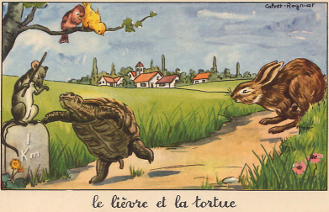
Qu’à la gageure. À la fin quand il vit
Que l’autre touchait presque au bout de la carrière,
Il partit comme un trait ; mais les élans qu’il fit
Furent vains : la tortue arriva la première.
« Eh bien, lui cria-t-elle, avais-je pas raison ?
De quoi vous sert votre vitesse ?
Moi l’emporter ! et que serait-ce
Si vous portiez une maison ? »

Jean de la Fontaine
(1621 – 1695)

